***НАЗНАЧЕНИЕ И КОНСТРУКЦИЯ***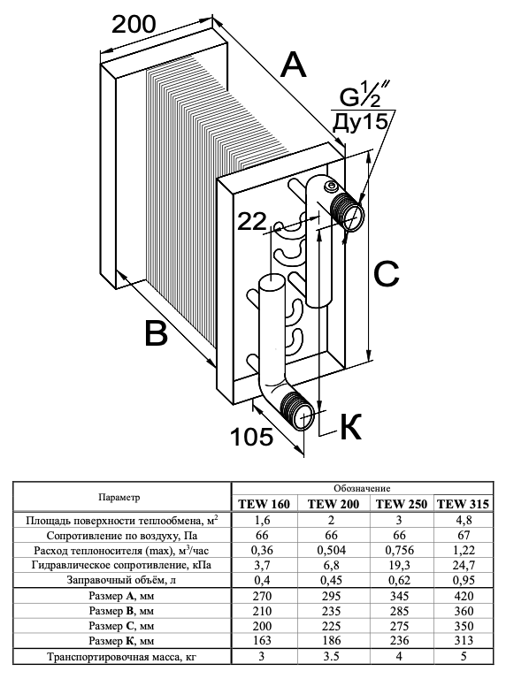

page3image53148288.png page3image53149328.png

Теплообменники предназначены для нагрева путем энергообмена входящего воздуха и других невзрывоопасных газовых смесей, агрессивность которых по отношению к углеродистым сталям обыкновенного качества не выше агрессивности воздуха, не содержащих липких веществ, волокнистых и абразивных материалов, с содержанием пыли и других твердых примесей не более 100 мг/м3.

Теплообменники предназначены для эксплуатации в условиях умеренного (У) климата 3-й категории размещения по ГОСТ 15150.

Конструктивно теплообменники являются 2**-х** рядными медно-алюминиевыми пла- стинчатыми теплообменными агрегатами. Поверхность теплообмена изготовлена из алюминиевых пластин толщиной 0,13мм и проходящих через них медных трубок (диаметр 3/8’’/9.52мм). Расположение трубок шахматное. Неразборный корпус изготавливается из оцинкованного листа марки 08ПС.

Для спуска воздуха и слива энергоносителя из контура теплообменника в обоих коллекторах предусмотрены резьбовые конические пробки М8х1 по DIN 906. Присоединение трубопроводов теплоносителя - резьбовое.

***Примечание:*** Изготовитель может вносить в конструкцию изделий изменения, не ухудшающие их потребительских качеств и не учтенных в настоящем паспорте.

***МОНТАЖ И ЭКСПЛУАТАЦИЯ***

***Монтаж***

Монтаж теплообменника должен производиться в соответствии с требованиями ГОСТ 12.4.021-75, СниП 3.05.01-83, проектной документации и настоящего паспорта.

Перед монтажом необходимо произвести осмотр теплообменника. При обнаружении повреждений, дефектов, полученных в результате неправильной транспортировки или хранения, ввод его в эксплуатацию без согласования с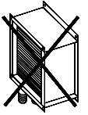 предприятием-продавцом не допускается.

Теплообменники могут работать в любом положении, но необходимо помнить, что располагать теплообменники следует так, чтобы можно было обеспечить отвод воздуха из него (вентили отвода воздуха быть расположены в наиболее высоком месте теплообменника).

Для удобства обслуживания и ремонта теплообменника рекомендуется оборудовать места его подключения к гидросети разъёмными соединениями с запорными вентилями.

Теплообменник можно монтировать непосредственно в разрыве воздуховода без индивидуального подвеса, но не допустимо нагружать его конструкцию весом присоединяемых воздуховодов и трубопроводов энергоносителя.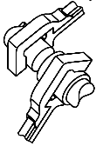

**ВНИМАНИЕ!** Недопустимо нагружать его конструкцию весом при- соединяемых воздуховодов и трубопроводов теплоносителя. Используемые для управления производительностью теплообменника смесительные узлы и другая аппаратура может присоединяются непосредственно к патрубкам коллекторов теплообменника, но при должна иметь индивидуальное крепление.

**ВНИМАНИЕ:** При присоединении трубопроводов теплоносителя недопустима передача усилия затяжки резьбовых соединений на коллекторы теплообменника.

При подключении трубопроводов энергоносителя возможно использование двух схем (см. рисунок).

**Противоточное подключение** –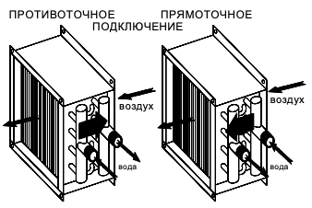 обеспечивает максимальную мощность, но менее морозоустойчиво.

**Прямоточное подключение** – обеспечивает большую морозоустойчивость, но дает несколько пониженную мощность.

**ВНИМАНИЕ!** Для использования теплообменника в качестве охладителя рекомендуется противоточная схема его подключения.

Установку датчиков контроля температуры энергоносителя допускается произ- водить на места штатных пробок G 1/2" в торцах коллекторов.

Для предотвращения засорения воздухонагревателя необходимо предусмотреть предварительную очистку входящего в него воздуха и теплоносителя фильтрами.

***Эксплуатация***

Теплообменники позволяют использовать в качестве теплоносителя не только воду, но и незамерзающие смеси. Для случая, когда теплоносителем является вода, теплообменники предназначены только для внутреннего использования в помещениях, где температура не опускается ниже температуры замерзания воды. При использовании незамерзающих смесей возможно наружное применение теплообменников.

***Примечание:*** Используемый теплоноситель не должен содержать твердых примесей и агрессивных веществ, вызывающих коррозию, химическое разложение меди и стали.

***Рекомендуемые параметры магистральной воды используемой как энергоноситель***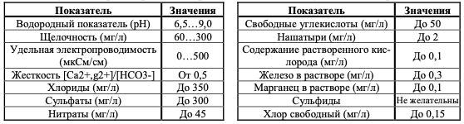

Заполнение теплообменника водой (энергоносителем) производится при частично открытом вентиле подачи с одновременным открытием выхода для удаления воздуха;

Для спуска воздуха и слива энергоносителя из контура теплообменника в обоих

коллекторах предусмотрены резьбовые конические пробки М8х1 по DIN 906.  
 Опорожнение теплообменника производится при закрытии крана подачи и медленном открытии сливного крана до падения давления, затем открыть выход для выпуска воздуха и до конца открыть сливной вентиль;  
***Примечание:*** Для гарантированного полного слива теплоносителя из контура теплообменника рекомендуется производить окончательную их продувку сжатым воздухом (давление 0,2 – 0,3МПа) через патрубки спуска воздуха или слива воды при полностью открытой на слив гидросистеме и закрытой подаче на входе.

Во избежание снижения эффективности работы теплообменника необходимо регулярно (в среднем через 500 часов работы) осматривать и прочищать блок ламелей теплообменника от пыли и грязи.

Очистка производится струей воздуха или воды под давлением от 0,1 до 0,2МПа в перпендикулярном направлении против хода воздуха (необходимо осторожно обращаться с блоком ламелей).

6.2.6. В случае замятия ламелей (алюминиевых пластин) теплообменника их необходимо выпрямить специальным инструментом – гребёнкой.